PINCE DE TELESIEGE
Nom: Prénom : Classe :

Mise en situation
Cette pince de télésiège est montée sur les sièges d’une remontée mécanique en station de sports d’hiver.
Elle est réalisée par l’entreprise Montaz-Mautino qui fabrique et installe des remontées mécaniques en station.
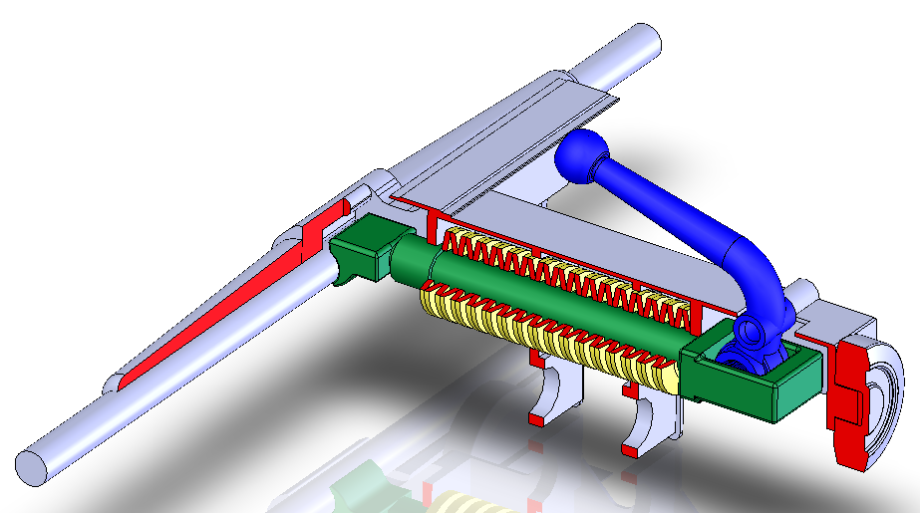
Corps
Levier
Câble
Mors Mobile
Roue de garage
Rondelles ressorts

00
22
11
Pivot Dz
Ponctuelle Cx
Glissière
Bx
Action des Rondelles Ressorts en A
Action du Rail d’Appui en E en E
y
x
Corps 0
E
D
C
B
A’
A
Rondelles Ressorts
Câble
Mors Mobile 1
Levier 2
Rail d’appui

Transport des Utilisateurs : L’empilement des Rondelles Ressorts créent un effort presseur sur le Mors Mobile. Le Câble est pris en tenaille entre le Corps (mors fixe) et le Mors Mobile. L’adhérence des mors sur le câble permet le transport des utilisateurs. | 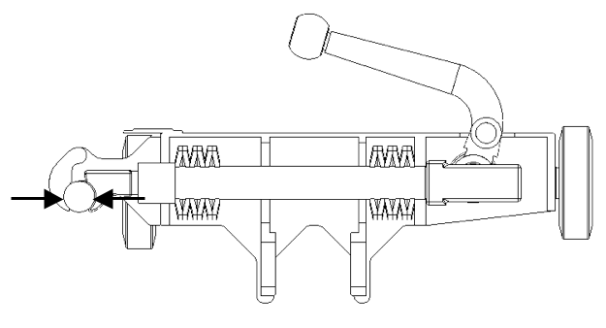
Arrivée en Gare : Lorsque le siège arrive en gare, un Rail d’Appui abaisse le levier. Le Mors Mobile se translate en comprimant les Rondelles Ressort et libère ainsi le Câble. | 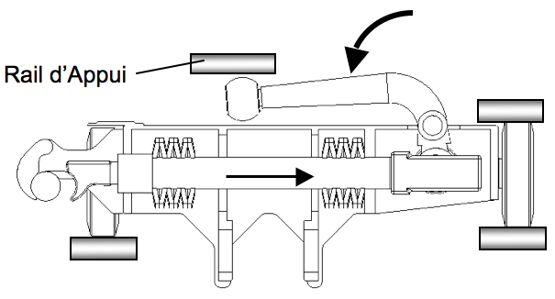
Dépose des voyageurs : Une fois le Levier abaissé, le Siège est désolidarisé du Câble. Le siège repose alors sur les Rails de Support avec les 3 Roues de Garage. Il peut alors ralentir et déposer en toute sécurité les utilisateurs. | 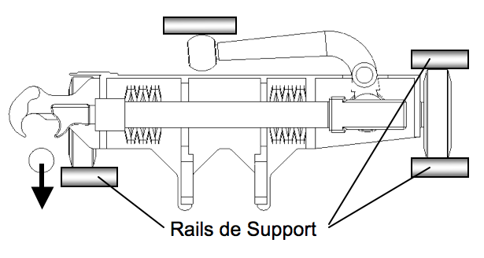

Hypothèses et données :
- On suppose que le problème est un problème plan (x,y). C'est à dire que la géométrie ainsi que les actions mécaniques sont symétrique par rapport au plan (x,y).
- On néglige les poids des pièces, supposé très faibles en comparaison aux actions mécaniques principales.
- On donne l'action mécanique au point A des rondelles ressorts sur le mors mobile 1 $\vec{A_{ressort/1}}\left|\begin{matrix}-20020 \\ 0 \\ 0\end{matrix}\right.$
- On donne la direction (droite support du vecteur) de l'action mécanique au point E du rail d'appui sur le levier 2 : $∆\vec{E_{rail/2}}=\vec{y}$
- On se place dans le cas ou le câble commence à être libéré, c'est à dire que l'action mécanique du câble sur le mors mobile 1 est nulle.

Problématique :
En vue d’un dimensionnement du Levier 2, nous allons déterminer les actions mécaniques qui s’exercent sur cette pièce.

Travail demandé :

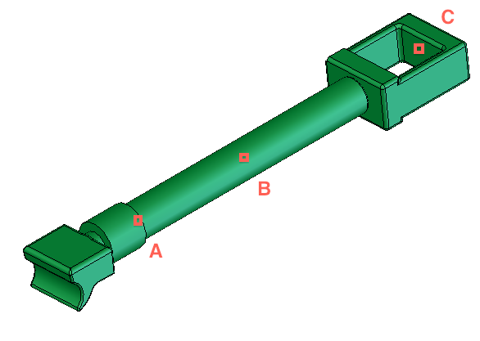
Partie 1 : Etude de l'équilibre du mors mobile 1 :

Bilan d'actions mécaniques extérieures (BAME) :
Graphe des liaisons :

00
22
11
Pivot Dz
Ponctuelle Cx
Glissière
Bx
Action des Rondelles Ressorts en A
Action du Rail d’Appui en E en E
BAME sur Mors Mobile 1 :
- Action du corps 0 sur 1 en B (glissière)
- Action du levier 2 sur 1 en C (ponctuelle)
- Action des rondelles ressorts sur 1 en A

Méthode pour réaliser le BAME :
Sur le graphe des liaisons, entourer la pièce isolée, et repérer les intersections avec les liaisons et actions mécaniques. Chaque intersection est une action mécanique extérieure à lister dans le BAME.

Tableau BAME mors mobile 1 isolé :

Nom de l’AM | Point d’application | Direction | Sens | Norme
$$\vec{A_{ressort/1}}$$ | A | X | négatif | 20020 N
$$\vec{B_{0/1}}$$ | B | ? | ? | ?
$$\vec{C_{2/1}}$$ | C | ? | ? | ?

Etude de l’équilibre :
Pour la suite de l'étude, on suppose que l'action mécanique du corps 0 sur le mors mobile 1 en B est nulle, donc négligée.

Nombre d’AME auquel est soumis le mors mobile 1 :
En tenant compte de l’hypothèse ci-dessus, le mors mobile 1 est soumis à 2 AME.
Nature de ces AME :
Ce sont des forces.

Composantes de $\vec{C_{2/1}}$:

D’après le PFS, $\sum{\vec{F_{ext/S}}}=\vec{0}$ donc $\vec{C_{2/1}}+\vec{A_{ressort/1}}=\vec{0}$ donc $\vec{C_{2/1}}=-\vec{A_{ressort/1}}$ donc $\vec{C_{2/1}}\left|\begin{matrix}+20020 \\ 0 \\ 0\end{matrix}\right.$

Représentation graphique :
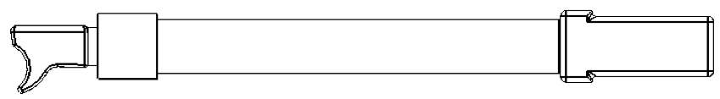
A
C
x
y
Echelle : 1cm = 5000 N
$$\vec{A_{ressorts/1}}$$

PFS Graphique :
Lorsqu’un solide est soumis à 2 forces, ces 2 forces :
- Sont de même direction
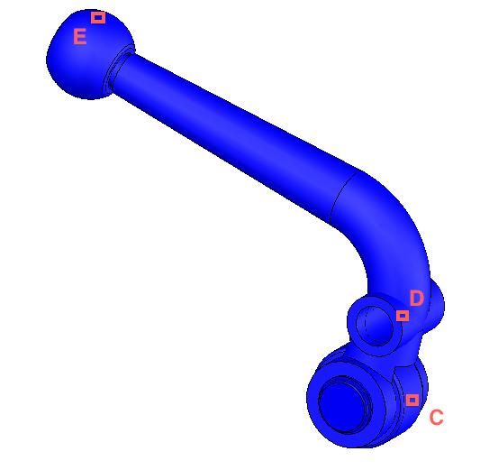
- Sont de même norme
- Sont de sens contraire

Partie 2 : Etude de l'équilibre du levier 2 :

Bilan d'actions mécaniques extérieures (BAME) :
- Graphe des liaisons :

00
22
11
Pivot Dz
Ponctuelle Cx
Glissière
Bx
Action des Rondelles Ressorts en A
Action du Rail d’Appui en E en E
BAME sur Levier 2 :
- Action du corps 0 sur 2 en D (pivot)
- Action du Mors mobile 1 sur 2 en C (ponctuelle)
- Action du rail d’appui sur 2 en E

Tableau BAME levier 2 isolé :

Nom de l’AM | Point d’application | Direction | Sens | Norme
$$\vec{E_{rail/2}}$$ | E | Y | ? | ?
$$\vec{D_{0/2}}$$ | D | ? | ? | ?
$$\vec{C_{1/2}}$$ | C | ? (x) | ? (-) | ? (20020 N)

Relation de réciprocité :
$\vec{C_{1/2}}=-\vec{C_{2/1}}$

Composantes de $\vec{C_{1/2}}$:

$\vec{C_{1/2}}=-\vec{C_{2/1}}$ donc $\vec{C_{1/2}}\left|\begin{matrix}-2002000\end{matrix}\right.$
Mise à jour du tableau ci-dessus

Etude de l'équilibre multipostions avec Méca3D :
Nom de l’effort « Inconnu et fixe » :
Il s’agit de $\vec{E_{rail/2}}$

Relevés de résultats :

 | $$\vec{E_{rail/2}}$$ |  | $$\vec{C_{1/2}}$$ |  | $$\vec{D_{0/2}}$$
Position 0 | x | 0 | x | -20020 | x | 20020
Position 0 | y | -5125 | y | 0 | y | 5125
Position 0 | z | 0 | z | 0 | z | 0
Position 5 | x | 0 | x | -27020 | x | 27020
Position 5 | y | -6514 | y | 0 | y | 6514
Position 5 | z | 0 | z | 0 | z | 0
Position 10 | x | 0 | x | -34020 | x | 34020
Position 10 | y | -7773 | y | 0 | y | 7773
Position 10 | z | 0 | z | 0 | z | 0

Représentation graphique :

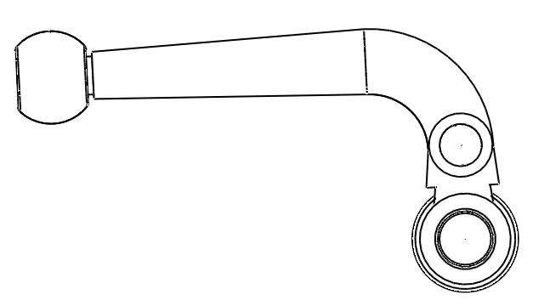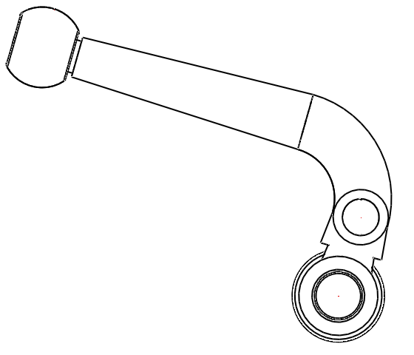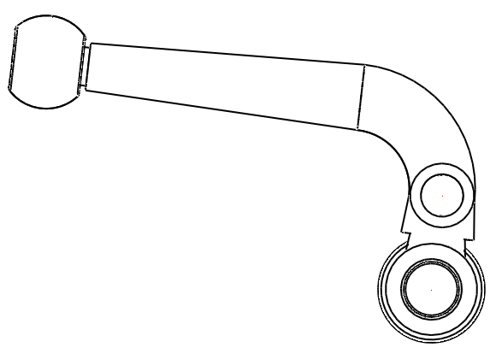
E
D
C
x
y
Echelle : 1cm = 5000 N
E
D
C
x
y
Echelle : 1cm = 5000 N
E
D
C
x
y
Echelle : 1cm = 5000 N
Position 0
Position 5
Position 10
Prolonger la direction des efforts sur l’épure ci-dessus. Remarque :
Pour chaque position, les 3 directions se croisent en un même point.
Sommes vectorielles :

Position 0
Position 5
Position 5

Remarque :

Pour chaque position, les 3 efforts mis bout à bout forment un triangle fermé.

